LB-1080型固定污染源废气综合取样管
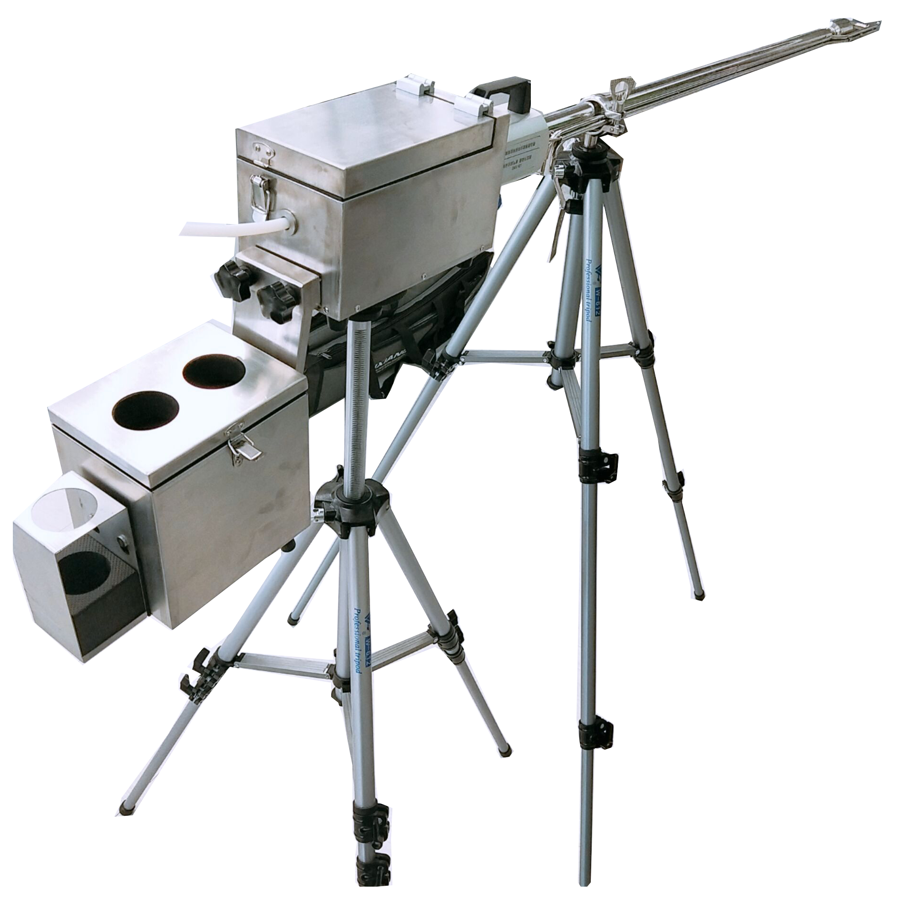

产品介绍
LB-1080多功能（氯化氢、盐酸雾、硫酸雾、氟化物）采样枪主要是用于固定污染源排放物中氯化氢、盐酸雾、硫酸雾、氟化物的采集。该采样枪采用全称加热方式，保证了枪体内不产生冷凝水，采集的气体经过恒温加热的内衬四氟乙烯管的枪体，经过四氟乙烯薄膜过滤器，再经过冲击式吸收瓶，分别采集颗粒态氯化物和气体氯化氢、盐酸雾、硫酸雾、氟化物等。其中颗粒态氟化物用47mm滤膜采集，气态氯化氢、盐酸雾、硫酸雾、氟化物用吸收瓶采集，采样同时可测烟气流速，烟温等参数。
执行标准
HJ/T47-1999《烟气采样器技术条件》
HJ/T48-1999《烟尘采样器技术条件》
HJ/549-2016《环境空气和废气氯化氢的测定离子色谱法》
HJ/544-2016《环境空气和废气硫酸雾的测定离子色谱法》
HJ/67-2001《大气固定污染源废气-氟化物的测定-离子选择电极法》
GB16157-1996《固定污染源排气中颗粒物测定与气态污染物采样方法》
性能特点
- 一体化全程加热烟枪，前端可放置3#滤筒，加热盒内可放置聚四氟乙烯材质滤膜夹。外管采用高防腐不锈钢材料，内管采用钛合金材料，外形美观。
- 取样管和加热盒为分体式结构，根据不同采样需要可自由选择管路连接方式。
- 高效水浴箱，适用多种吸收瓶。
- 取样管采用220V交流供电，升温快，效率高。
- 具有自动加热恒温，能对颗粒态、蒸汽态和气态硫酸雾、氟化氢、氯化氢、铬酸雾进行采集。
多功能组合型采样枪，包含烟温及皮托管测流速功能。
技术参数
- 吸收瓶规格: 250ml冲击瓶
- 采样管长度: 1.2m
- 采样嘴直径: Φ4.5/Φ6/Φ7/Φ8/Φ10/Φ12
- 恒温温度: 取样管前端(180±5)℃，加热盒(120±5)℃（可根据需要在温控器上设置）
- 升温时间： ＜20min
- 加热方式：加热丝加热
- 电 源: AC220V
- 功 耗: ＜350W
- 重 量: 约7.5kg
- 工作环境温度： （-20 ~ 300）°C
- 工作环境相对湿度： ≤85%
- 大气压力：80kPa ~ 105kPa
- 本产品是普通型采样器（非防爆型）。禁止在防爆场地使用

青岛路博环保提供产品的售后及技术支持！

